中興國中【地理科】8年級第1學期補行評量學習單 ___年___班___號 姓名：_______

中國填圖測驗

ㄧ、三大緣海（每題10分，30％）

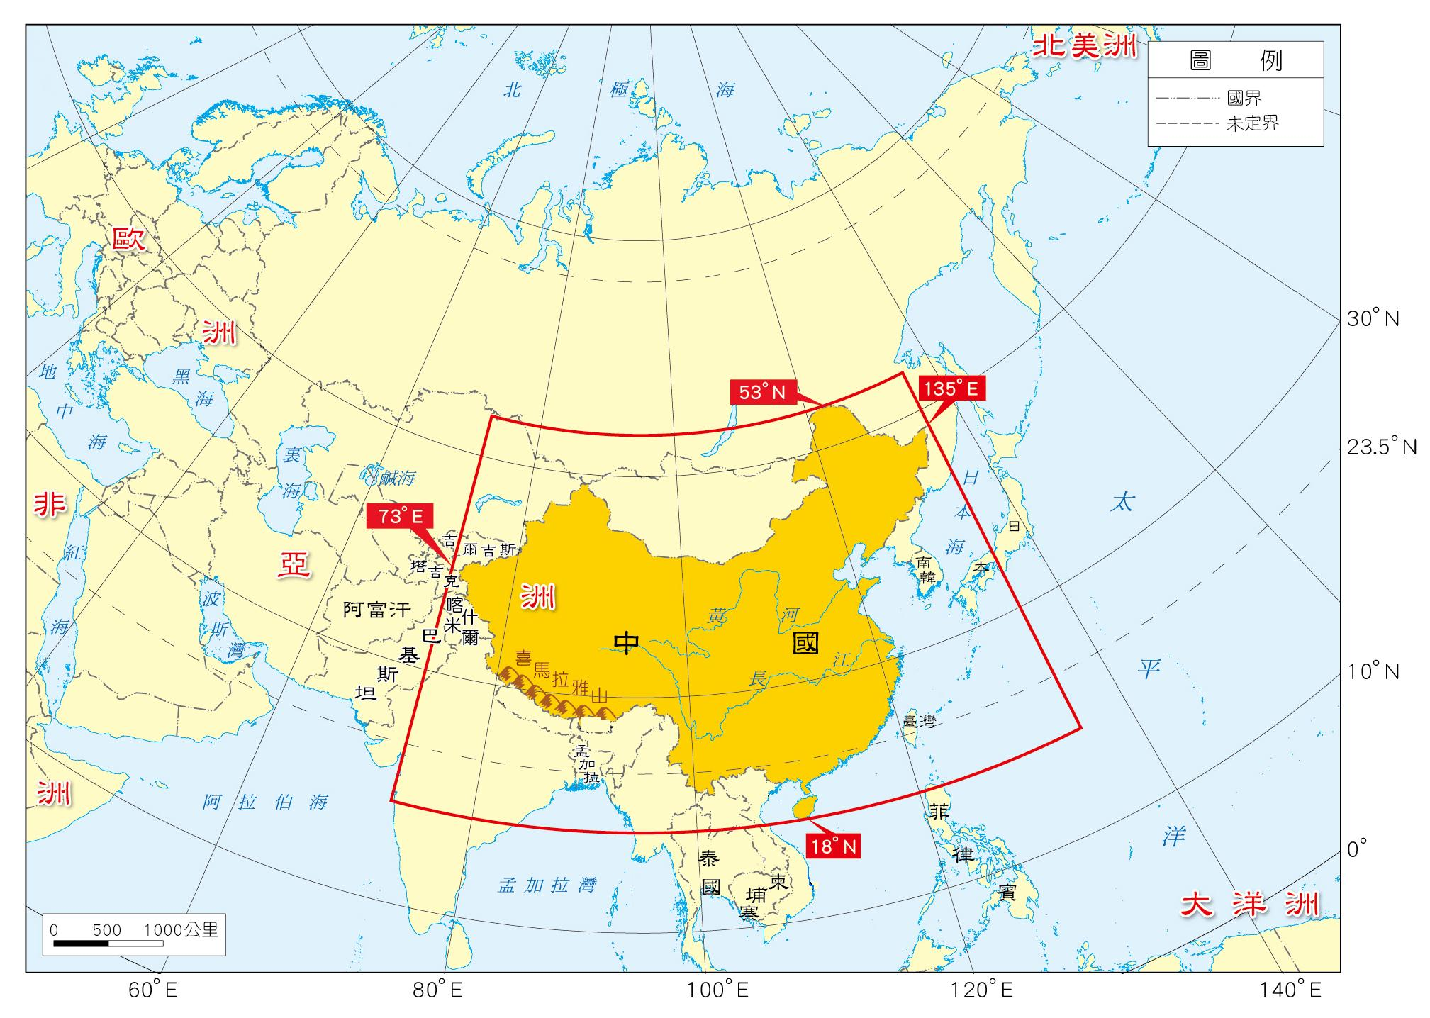

**A**

**B**

**C**

**D**

**E**

**1.**

**2.**

**3.**

**F**

**G**

1. ______________

2. ______________

3. ______________

二、陸上鄰國（每題10分，70％）

A ___________

B ___________

C ___________

D ___________

E ___________

F ___________

G ____________

國

寮